NAVODILA ZA DELO NA DALJAVO

PREDMET, SKUPINA | Gibalne urice
RAZRED | - in 2.
SNOV | Večerni sprehod
DATUM | 14.12. – 18. 12. 2020
NALOGE, DOKAZILA VRNITI DO | /

VEČERNI SPREHOD 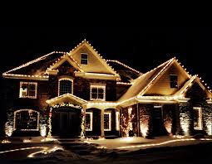

Dnevi so res vse krajši, a to še ne pomeni, da moramo biti ves čas v stanovanju.
Toplo se oblecite, primerno obujte in pojdite na večerni sprehod s svetlobnimi telesi.
V mraku in temi je zelo pomembno da smo vidni, zato sebe in svoje spremljevalce opremite s svetlimi oblačili, odsevniki, kresničkami ali lučkami. Uživajte v čarobnem decembru, okrašenih domovih in lučkah, ki se zvečer najlepše vidijo.

Učiteljica Tina

